Защитим будущее,
извлекая уроки из прошлого

УРОКИ, ИЗВЛЕЧЕННЫЕ ИЗ АВАРИИ
Дата и время происшествия: | 15.07.2017 в 4:30 | Мероприятия по локализации и устранению причин аварии:  Выявление газогидратных залежей при бурении в зимний период стандартными методами геофизических исследований скважин невозможно.  Извлеченные уроки:  При проведении буровых работ на месторождениях Саха (Якутия), привлекать НИИ для разработки методов выявления и прогнозирования нахождения реликтовых газогидратных залежей.  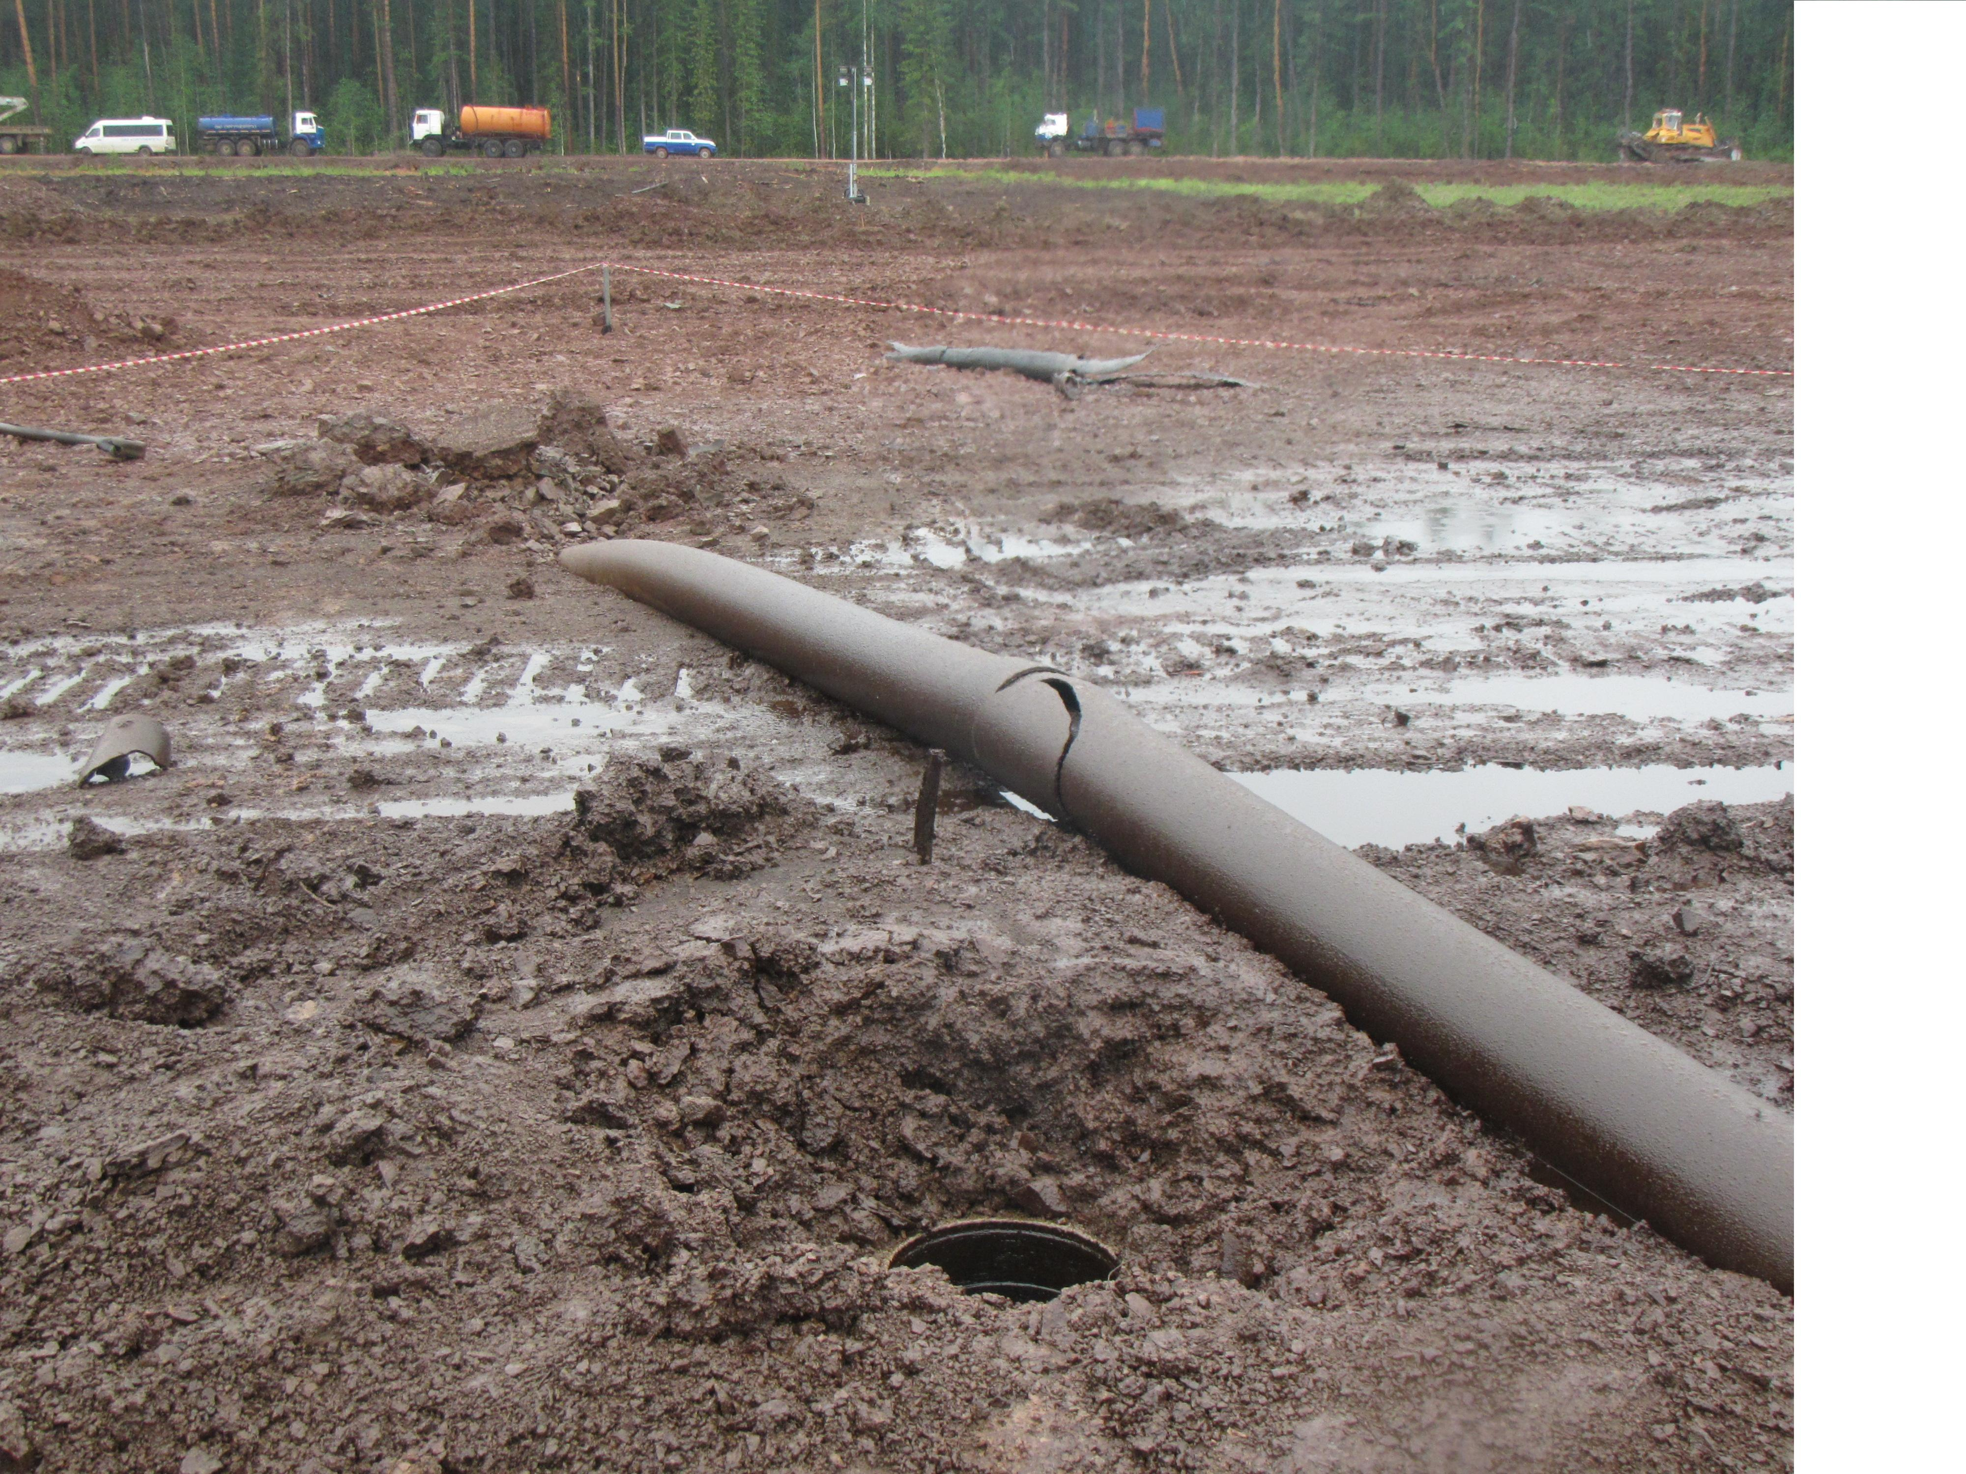
Наименование организации: | Общество с ограниченной ответственностью "Сургутнефтегаз"
Ведомственная принадлежность: | Общество с ограниченной ответственностью " Сургутнефтегаз "
Место аварии: | Фонд скважин
Вид аварии: | Разрушение технических устройств
Краткое описание аварии:
Произошло разрушение устьевого оборудования скважины с последующим выбросом газа.

Последствия аварии:
(в т.ч. наличие пострадавших, ущерб)
Экономический ущерб от аварии составил 1768,8 тыс. руб.

Технические причины аварии:
Вскрытие скважиной локальной реликтовой газогидратной залежи природного происхождения при растеплении в летний период создало аномальное давление, которое привело
к разрушению устьевого оборудования с последующим возгоранием.

Организационные причины аварии:
Не установлены.

